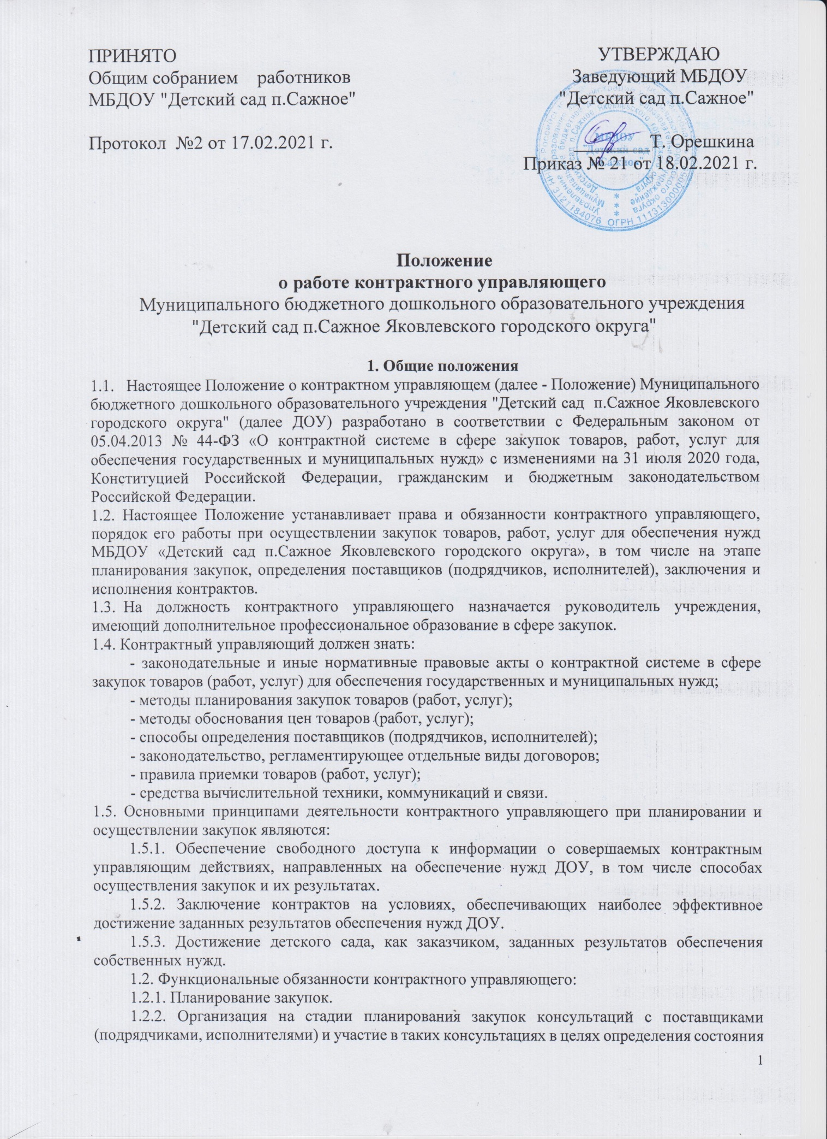

конкурентной среды на соответствующих рынках товаров, работ, услуг, определения наилучших технологий и других решений для обеспечения нужд ДОУ.
1.2.3. Обоснование закупок.
1.2.4. Обоснование начальной (максимальной) цены контракта.
1.2.5. Обязательное общественное обсуждение закупок.
1.2.6. Организационно-техническое обеспечение деятельности комиссии по осуществлению закупок.
1.2.7. Подготовка и размещение в единой информационной системе в сфере закупок (далее - единая информационная система) извещения об осуществлении закупки, документации о закупках, проектов контрактов.
1.2.8. Подготовка и направление приглашений принять участие в определении поставщиков (подрядчиков, исполнителей) закрытыми способами.
1.2.9. Рассмотрение банковских гарантий и организация осуществления уплаты денежных сумм по банковской гарантии.
1.2.10. Организация заключения контракта.
1.2.11. Организация приемки поставленного товара, выполненной работы (ее результатов), оказанной услуги, а также отдельных этапов поставки товара, выполнения работы, оказания услуги (далее - отдельный этап исполнения контракта), предусмотренных контрактом.
1.2.12. Организация оплаты поставленного товара, выполненной работы (ее результатов), оказанной услуги, отдельных этапов исполнения контракта.
1.2.13. Взаимодействие с поставщиком (подрядчиком, исполнителем) при изменении, расторжении контракта.
1.2.14. Организация включения в реестр недобросовестных поставщиков (подрядчиков, исполнителей) информации о поставщике (подрядчике, исполнителе).
1.2.15. Направление поставщику (подрядчику, исполнителю) требования об уплате неустоек (штрафов, пеней).
1.2.16. Участие в рассмотрении дел об обжаловании действий (бездействия) заказчика (ДОУ) и осуществление подготовки материалов для выполнения претензионной работы.

2. Функции

2.1. Планирование и обоснование закупок.
2.2. Обеспечение проведения определений поставщиков (подрядчиков, исполнителей) конкурентными способами.
2.3. Организация заключения контракта по итогам определения поставщика (подрядчика, исполнителя) конкурентным способом и контракта с единственным поставщиком (подрядчиком, исполнителем).
2.4. Контроль исполнения контрактов поставщиками (подрядчиками, исполнителями).
2.5. Участие в рассмотрении дел об обжаловании результатов определения поставщиков (подрядчиков, исполнителей) и подготовка материалов для претензионно-исковой работы.
3. Полномочия контрактного управляющего

3.1. При планировании закупок контрактный управляющий:
1) разрабатывает план-график и готовит вносимые в него изменения, размещает эти документы в единой информационной системе (далее - ЕИС);
2) организует консультации с поставщиками с целью определить состояние конкурентной среды на соответствующих рынках товаров (работ, услуг) и выявить наилучшие технологии и решения для обеспечения нужд заказчика, участвует в этих консультациях;
3) организует общественное обсуждение закупок (при необходимости);
3.2. При подготовке к проведению процедур определения поставщиков (подрядчиков, исполнителей) контрактный управляющий:
1) подготавливает документацию о закупках, проекты контрактов, приглашения принять участие в определении поставщиков (подрядчиков, исполнителей) закрытыми способами (в том числе в электронной форме), иные необходимые для осуществления закупок документы, а также извещения об отмене определения поставщика, изменения в извещениях и (или) документации о закупках;
2) организует подготовку описания объекта закупки в извещениях и (или) документации о закупках, привлекая по согласованию с руководством других сотрудников, имеющих необходимые знания;
3) определяет и обосновывает НМЦК, цену контракта, заключаемого с единственным поставщиком (подрядчиком, исполнителем), начальную цену единицы (начальную сумму цен единиц) товаров, работ, услуг, максимальное значение цены контракта;
4) обеспечивает проведение закрытых способов определения поставщиков (подрядчиков, исполнителей);
5) привлекает экспертов, экспертные организации;
6) формирует извещение с учетом требований ст. 42 Закона N 44-ФЗ (включая информацию о применении национального режима, ограничении участия в закупке СМП и СОНКО (при необходимости), предоставлении преимуществ организациям инвалидов, учреждениям и предприятиям УИС).
3.3. При проведении процедур определения поставщиков (подрядчиков, исполнителей) конкурентными способами контрактный управляющий:
1) размещает в ЕИС документацию о закупках и проекты контрактов, протоколы, предусмотренные законодательством о контрактной системе в сфере закупок, приглашения принять участие в определении поставщиков (подрядчиков, исполнителей) закрытыми способами (в том числе в электронной форме), иные необходимые для осуществления закупок документы, а также извещения об отмене определения поставщика, изменения в извещениях, документации о закупках;
2) подготавливает и размещает в ЕИС разъяснения положений документации о закупке;
3.4. При заключении контрактов контрактный управляющий:
1) размещает проект контракта (контракт) в ЕИС и на электронной площадке;
2) рассматривает протокол разногласий (при необходимости);
3) обеспечивает направление в уполномоченный орган документов, которые требуются для согласования заключения контракта (уведомления о заключении контракта) с единственным поставщиком (подрядчиком, исполнителем);
4) организует направление информации и документов о заключенных контрактах в орган, уполномоченный на ведение реестра контрактов;
5) подготавливает и направляет в уполномоченный орган информацию и документы, которые необходимы для включения в реестр недобросовестных поставщиков (подрядчиков, исполнителей) информации об участниках закупок, уклонившихся от заключения контрактов;
6) осуществляет рассмотрение независимой гарантии, поступившей в качестве обеспечения исполнения контракта;
7) обеспечивает хранение документов, оформленных в ходе проведения конкурса и закрытого аукциона;
8) обеспечивает заключение контракта с участником закупки, в том числе при уклонении победителя от его заключения.
3.5. При исполнении контрактов контрактный управляющий:
1) взаимодействует с поставщиком (подрядчиком, исполнителем) при изменении, расторжении контракта, а также в случае необходимости применения мер ответственности и совершения иных действий при неисполнении или ненадлежащем исполнении контракта;
2) организует направление в уполномоченный орган информации и документов, необходимых для включения в реестр недобросовестных поставщиков (подрядчиков, исполнителей) сведений о лице, контракт с которым расторгнут по решению суда или в связи с односторонним отказом заказчика от исполнения контракта по причине существенного нарушения этим лицом условий контракта;
3) организует включение в реестр контрактов информации и документов об исполнении контракта (отдельного этапа исполнения контракта), изменении или расторжении контрактов, данных о соисполнителях - СМП или СОНКО (представленных поставщиком (подрядчиком, исполнителем)), а также сведений о приемке поставленного товара (выполненной работы, оказанной услуги), в том числе частичной;
4) составляет и размещает в ЕИС отчет об объеме закупок у субъектов малого предпринимательства, социально ориентированных некоммерческих организаций;
5) обеспечивает одностороннее расторжение контракта;
6) организует предъявление требований по банковским гарантиям в установленных случаях;
7) рассматривает независимую гарантию, обеспечивающую гарантийные обязательства (при необходимости).
3.6. Контрактный управляющий осуществляет также иные обязанности в соответствии с законодательством о контрактной системе, локальными нормативными актами, приказами и распоряжениями руководства.

4. Взаимодействие с иными структурами

4.1. Контрактный управляющий взаимодействует с бухгалтерией.
Бухгалтерия обеспечивает:
- предоставление в срок контрактному управляющему документов о приемке товаров (работ, услуг);
- организацию возврата контрагенту средств, поступивших в качестве обеспечения исполнения контакта, в том числе возврат в установленные сроки части этих средств (если размер обеспечения исполнения контракта был уменьшен);
- выплату аванса (если она предусмотрена контрактом);
- приемку (включая оформление документов) и экспертизу результатов исполнения контрактов (этапов исполнения контрактов), при необходимости предоставляет контрактному управляющему.
- организацию оплаты денежных средств в срок определенный контрактом. В течении одного рабочего дня предоставляет контрактному управляющему платежные поручения для расторжения или исполнения обязательств в системе ЕИС.
4.2. По юридическим вопросам контрактный управляющий:
1) подготавливает информацию и документы, необходимые для представления в контрольные органы в сфере закупок, в том числе готовит и направляет в контрольный орган документы об уклонении победителя от заключения контракта для включения информации о нем в РНП;
2) осуществляет полномочия, которые не переданы уполномоченному органу (учреждению) при централизации закупок.
4.3. Прочие вопросы взаимодействия контрактного управляющего с иными структурными подразделениями регулируются локальными актами работодателя.

5. Права

5.1. Контрактный управляющий имеет право:
1) участвовать в обсуждении проектов решений, связанных с закупкой работодателем товаров, работ, услуг в соответствии с требованиями Закона N 44-ФЗ;
2) привлекать к решению поставленных перед ним задач других сотрудников по согласованию с руководством;
3) запрашивать и получать у других сотрудников необходимые информацию и документы;
4) участвовать в обсуждении вопросов, касающихся исполняемых должностных обязанностей.

6. Заключительные положения
6.1. Настоящее Положение о контрактном управляющем (работника, на которого возлагаются обязанности контрактного управляющего) является локальным нормативным актом, принимается на Совете школы и утверждается (либо вводится в действие) приказом директора организации, осуществляющей образовательную деятельность.
6.2. Все изменения и дополнения, вносимые в Положение, оформляются в письменной форме в соответствии с действующим законодательством Российской Федерации.
6.3. Положение о контрактном управляющем в общеобразовательной организации принимается на неопределенный срок. Изменения и дополнения к Положению принимаются в порядке, предусмотренном п.6.1. настоящего Положения.
6.4. После принятия Положения (или изменений и дополнений отдельных пунктов и разделов) в новой редакции предыдущая редакция автоматически утрачивает силу.

